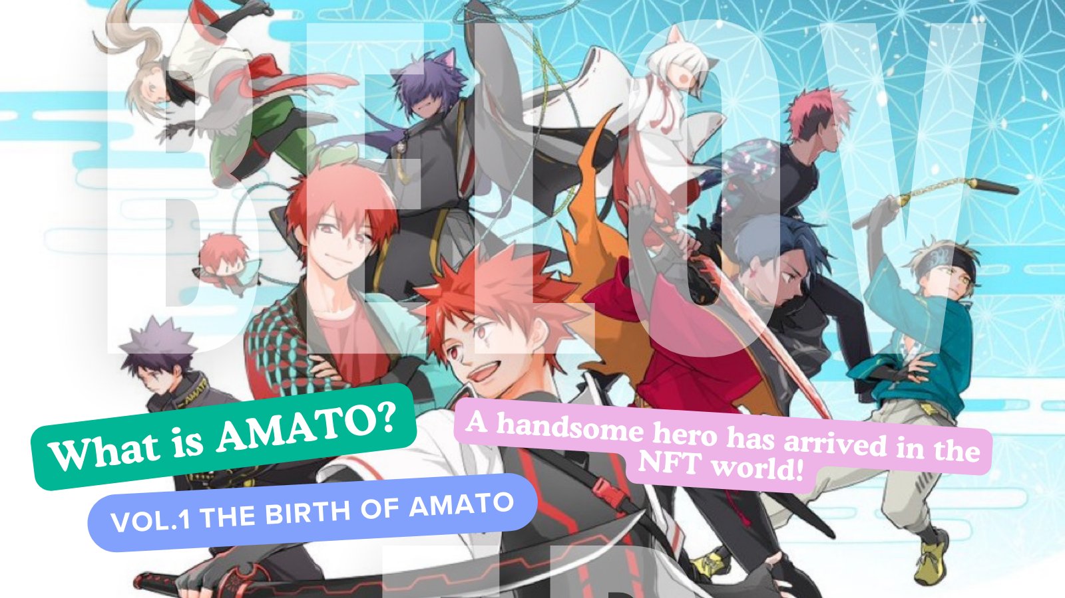
AMATOとは？ VOL.1「AMATO誕生」
Bonjour la famille Japon Dao ☆ Dans cet article, nous présenterons "Amato", qui est devenu plus populaire dans le monde de la NFT, et est devenu de plus en plus d'attention dans le développement futur, y compris le manga "Amakomi", une animation et une jeu.
Site officiel officiel d'Amato
https://amato-official.com/
manga officiel
https://amato-official.com/manga
Mernée
https://opensea.io/collection/amato-official
X (Twitter)
https://twitter.com/amatonft
Naissance d'Amato (NFT)
L'origine de nombreuses marques de personnages développées par "Japan Dao" a été publiée dans "Amato (NFT)" en septembre 2022 en tant qu'art générationnel sur le thème de "Challenge Samurai".(Ethereum Chain) La prévente a été épuisée en peu de temps sans aucune condition de marché difficile, et la communauté était un bruit festif pour la naissance de beaux héros pendant le renouveau.Le prix commence à partir d'une menthe super bon marché, 0,001eth.Le plus élevé à ce jour est le prix du sol "0,05 eth", qui augmente temporairement à 50 fois le prix de la menthe.Actuellement, cela a été d'environ 0,01et, mais d'un autre côté, je sens le bas de l'ère de l'hiver NFT avec cette largeur inférieure.Il est prévu que le prix fluctuera considérablement en lançant les mesures d'amélioration de l'IP prévues à l'avenir.
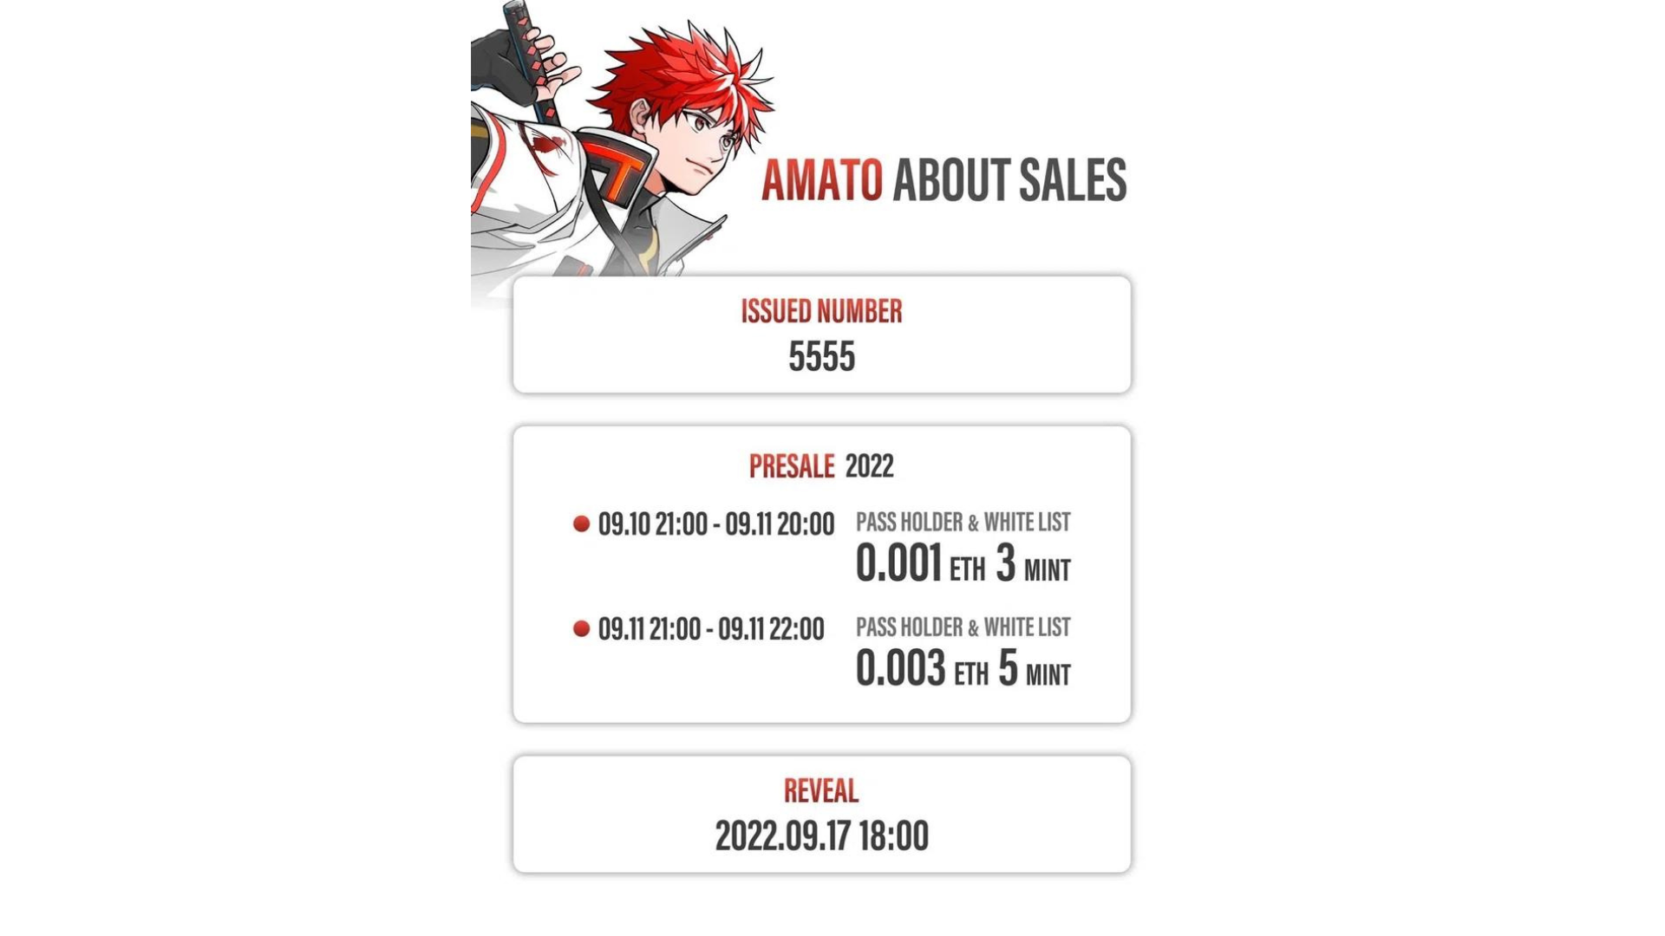
Caractéristiques de l'amato
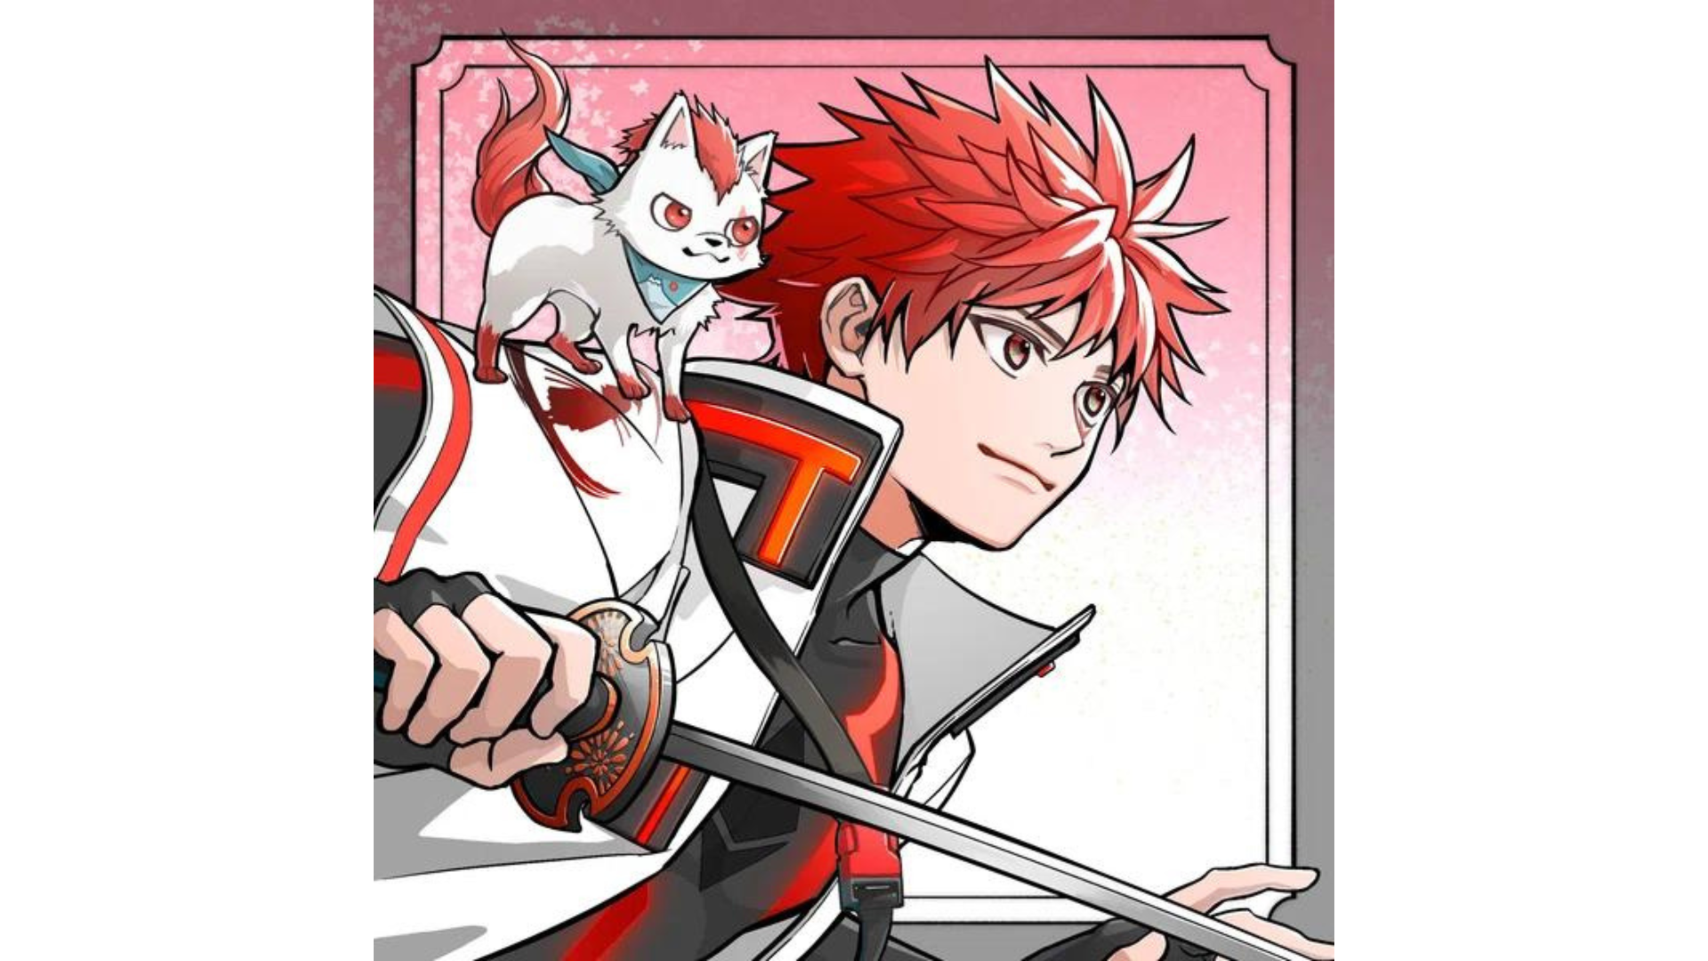
Non seulement le drapeau rouge et blanc du japonais, qui est un symbole du Japon, est coloré partout, mais la beauté du Japon et le goût de la culture japonaise sont entrelacés partout.Il contient également la passion du fondateur Yuda (@yudajapandao), "Je veux soutenir les créateurs japonais de classe mondiale de toutes mes forces."En plus des costumes et des armes inspirés de "Samurai" et "Ninja", qui sont extrêmement populaires à l'étranger, chaque partie est riche en variété, comme des boulettes, une pastèque, des bulles de savon et un accompagnement mignon.De plus, la composition dynamique qui saute dans l'écran est également populaire en tant que PFP tel que X (Twitter) et Discord, et de nombreuses familles DAO Japan l'utilisent.
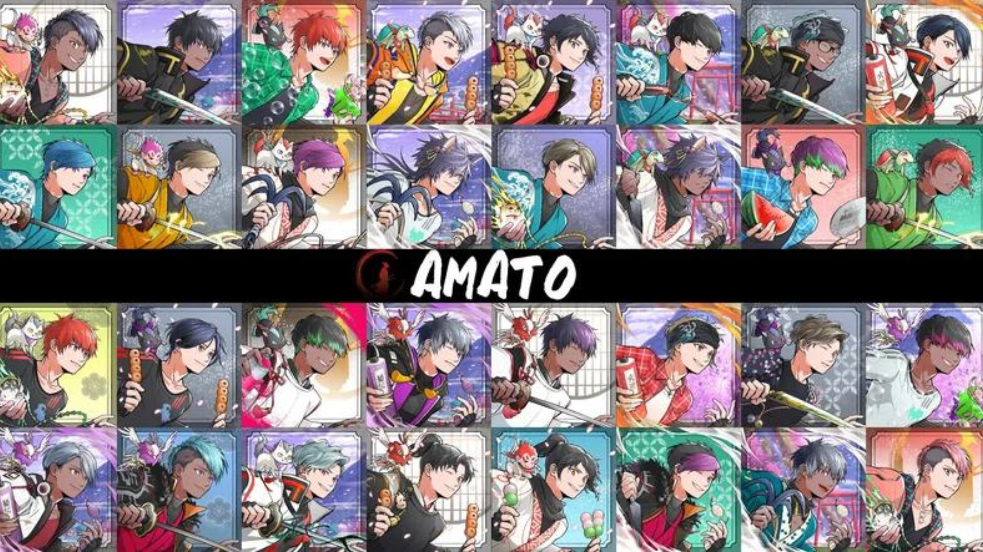
https://twitter.com/yudajapandao/status/1564525111213838337
Avantages Amato
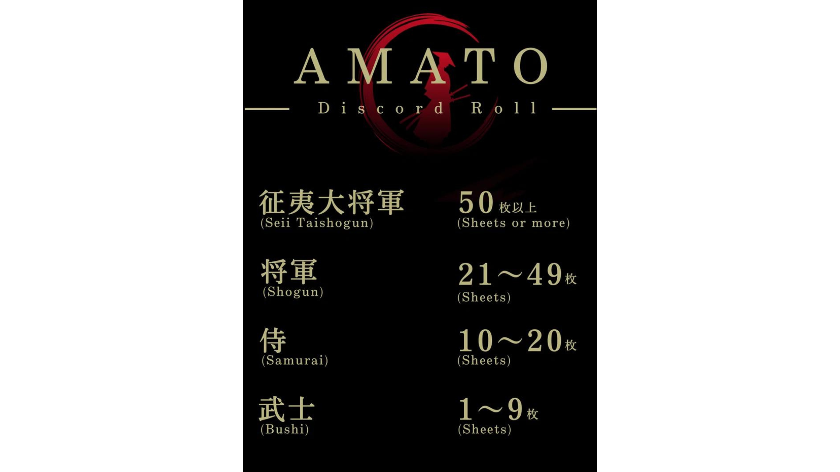
Le support "Amato (NFT)" est préparé avec divers utilités selon le rouleau.Dans le premier épisode, "Amato Theme Song NFT" était une menthe gratuite pour Samurai ou plus.La luxueuse carte 3D, qui présente Gold and Crimson, a été un pionnier de la musique NFT, qui est gérée par le principal créateur du NFT Museum of Art NFT Museum, Daruman (@daruman_jp).De plus, le deuxième épisode était la menthe gratuite "Amato Sword" pour les samouraïs ou plus.De même, dans le travail de Daruman, l'épée qui brille avec suspicion en rouge et noir est de haute qualité et une présence exceptionnelle.Beaucoup de gens ont acheté NFT pour acquérir des rôles de samouraïs et les prix de l'étage ont été considérablement augmentés.À l'avenir, la carte aérienne de NFT limitée aux détenteurs et la distribution de nouveaux projets sont attendues.Les attentes augmentent pour le nouveau travail de Daruman, un créateur de génie qui attire l'attention dans l'industrie.Je veux continuer à évaluer Amato ♪ * Les premier et deuxième versements ont déjà été distribués
https://twitter.com/amatonft/status/1573960514572496898
https://twitter.com/amatonft/status/1578659740921364480
Présentation des créateurs d'Amato
"Tokotoko"
Il est chargé de tirer sur "Amato" en tant que musée d'art officiel de la NFT en tant que musée d'art officiel de la NFT comme une occasion de remporter le premier prix du concours."Tokotoko" est le nom de l'unité du couple, et les deux collections originales de NFT sont produites et exploitées, et sa femme, Akitsu, est en charge du dessin.En plus d'un large éventail d'idées pleines d'idées, toutes sont des travaux de haute qualité avec des techniques sophistiquées et fiables.Des personnages attrayants et de beaux designs, vous pouvez ressentir la gentillesse, la chaleur et l'humanité qui attirent les gens.
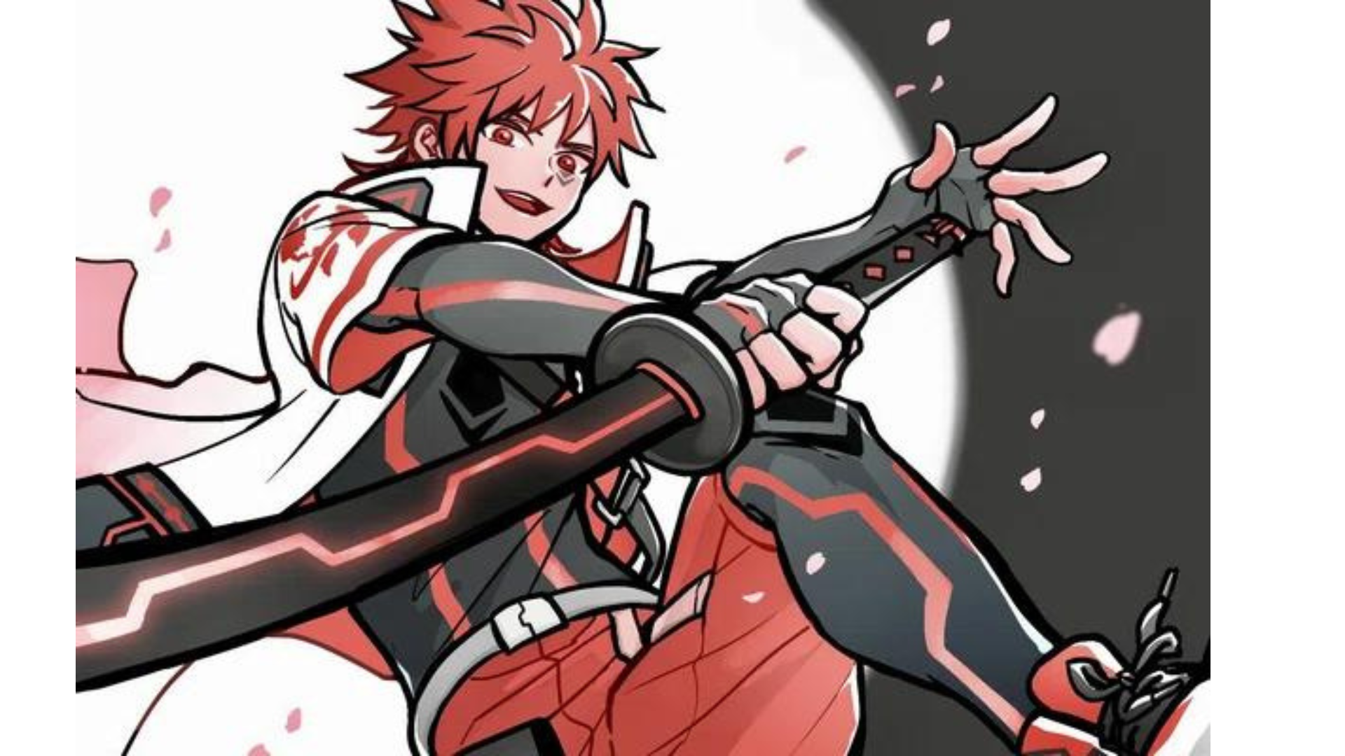
https://twitter.com/ToKo_ToKo201/status/1558574120866021393
Profil de "Tokotoko"
https://potofu.me/toko-toko
Lien d'Akitsu
https://lit.link/akitsu
"Histoire Amato d'Amato" d'Amato
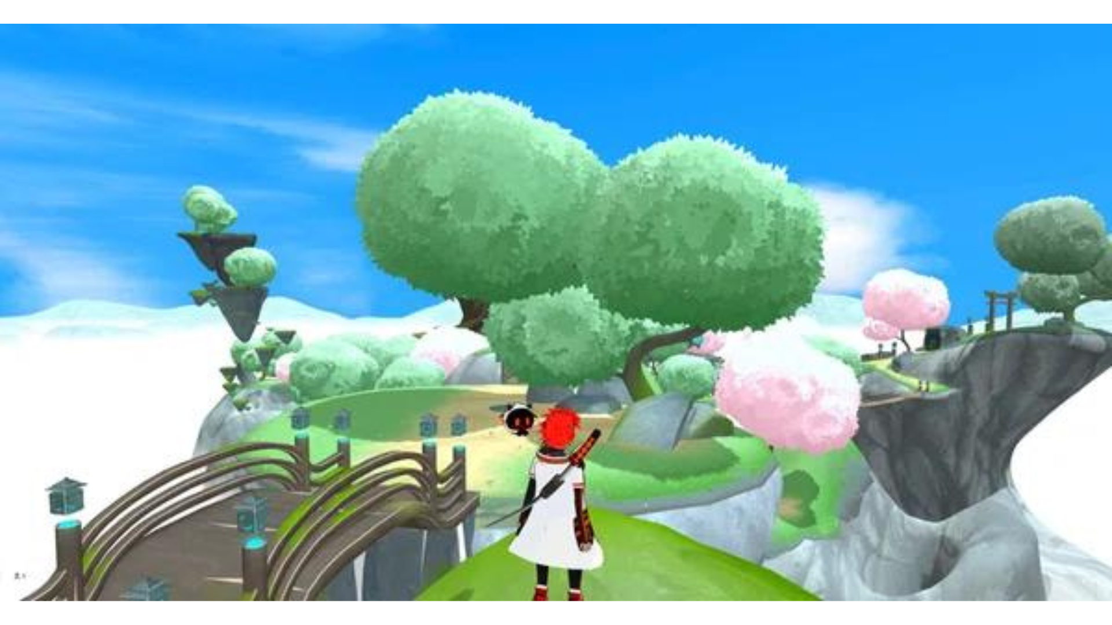
La position la plus importante pour "Amato" est "Amato Story" dans le Japon Dao Discord, et est un point de repère de tous les membres de la communauté, en se concentrant sur l'éditeur de cascade -in-chief (@taki_sae) du département de rédaction du Japon NFT Museum. L'histoire d'Amato "a été tournée sur le chemin.L'expérience spéciale de toutes les personnes impliquées dans la création de l'histoire du projet a été une merveilleuse tentative unique au Japon DAO.Le Japon DAO apprécie beaucoup les opinions et les idées de la famille Japon DAO.Je pense qu'il y aura des opportunités de promouvoir des rôles importants dans la base du projet à l'avenir ♪
https://twitter.com/taki_sae/status/1585980074805047298
Et en voici un autre que je voudrais introduire en relation avec "Amato Story" mentionné ci-dessus."Prologue" qui collabore avec "Sougen" et a une expérience métaversée
En vous connectant à Sougen (Metaverse) du lien ci-dessous, vous pouvez découvrir la vision du monde d'Amato!En particulier, vous serez attiré dans les paramètres qui relient réellement le circuit nerveux de votre cerveau à un avatar dans le monde des métabres!
Dans le Prologue 1 et le Prologue 2, qui est la toile de fond de "l'histoire d'Amato" mentionnée ci-dessus, la vision du monde de "Amato" est facile à comprendre.
Le prologue à lui seul a commencé à passer du temps dans les métabères, et un phénomène qui était similaire à la perte de mémoire a commencé à se produire dans le monde semi-monde.Sur le chemin du retour dans le monde réel du monde des métabres, certains des souvenirs sont laissés dans l'espace numérique.Les gens ont appelé des fragments de cette mémoire.En réponse à cette situation, chaque méta-fragment a commencé à collecter des fragments."Amaterasu" est l'un d'entre eux, une organisation de récupération dédiée à l'espace méthabarth "Izana".L'organisation a reçu une demande de ceux qui ont perdu sa mémoire et ont collecté des fragments du vaste monde de métaarth.Cependant, la collection de fragments est obligée de lutter de façon inattendue.
Prologogue il y a deux ans, une attaque d'un monstre étrange a été signalée.Le monstre nicheur dans l'espace Metaberth intègre des fragments dans le corps.Les monstres sont devenus appelés "mangeurs de mémoire" en raison de leurs caractéristiques.Ces dernières années, le nombre d'oreilles de mémoire a augmenté et est devenue une menace pour le monde des métabères.Amaterasu est une organisation qui attire l'attention mondiale en raison de son taux de récupération des fragments extrêmement élevé.Notable est le modèle avatar dédié, "Amato"."Amato" est un avatar de type combattant en utilisant les dernières technologies, et 5555 avatars ont été introduits cet automne.En conséquence, Izana Metaverse, qui a Amaterasu, est évaluée pour la sécurité.La mission imposée à Amaterasu est la défaite des oreilles de mémoire et la récupération du fragment.La bataille augmentait tous les jours.
Et comment!Le support Amato peut être réglé sur Amato en connectant un portefeuille ♪ Veuillez essayer!
https://twitter.com/amatonft/status/1591746461745950727?s=46&t=ELFbifdZVtGdi0iTdN_Kdg
résumé
"Amato" est la première marque de personnage du Japon DAO né du Japan NFT Museum, donc ce peut être une NFT forte pour de nombreuses familles.
Je n'ai pas hâte de développer non seulement la NFT, mais aussi de devenir la principale IP du Japon.Soutenons le samouraï "Amato" pour défier!
https://twitter.com/yudajapandao/status/1564525797984989184
La prochaine fois Aperçu
Qu'est-ce que Amato?Le Vol.2 Amato actuel et futur Vol.2 présentera le présent et l'avenir d'Amato, y compris divers contenus tels que les mangas, la musique, les jeux et l'animation développés à partir d'Amato NFT.J'attends avec impatience l'avenir des samouraïs en évolution ♪ Veuillez l'attendre avec impatience!
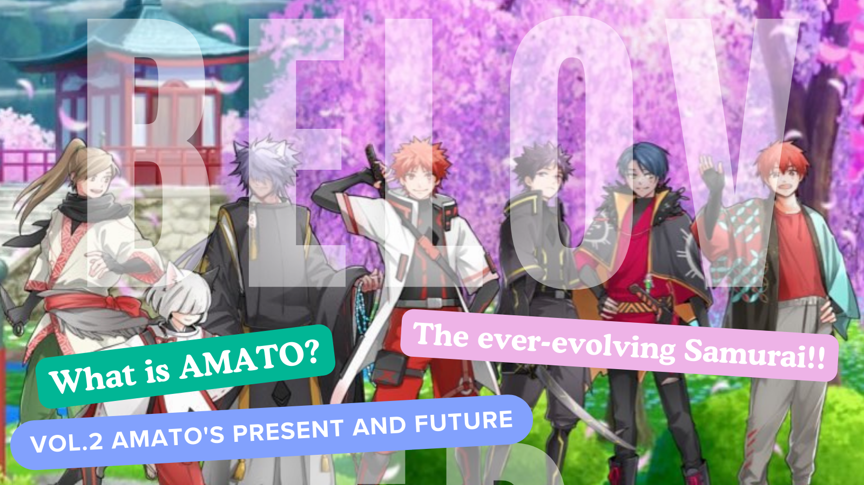
Si vous êtes intéressé par le Japon DAO, veuillez suivre le compte officiel X avec "Japan Dao Magazine".
Compte officiel X: https: //twitter.com/japannftmuseum
Discord officiel: https://discord.com/invite/japandao
Instagram officiel: https: //www.instagram.com/japannftmuseum/

